중간고사 준비

roseline

2019년 4월 17일

# 기술 통계

### 빈도 분포(Frequency Distribution)

df <- read.csv2("dataset/guest_house.csv", header=T)  
  
table(df)

## df  
## 1 2 3 4 5   
## 2 3 5 9 1

class(df$evlauation)

## [1] "integer"

**범주화**

df$label <- ordered(df$evlauation,  
 levels = c(1, 2, 3, 4, 5),  
 labels = c("poor", "below average", "average",  
 "above average", "excellent"))  
# 빈도 확인   
data.frame(table(df$label))

## Var1 Freq  
## 1 poor 2  
## 2 below average 3  
## 3 average 5  
## 4 above average 9  
## 5 excellent 1

**범위**

$$scope=\frac{max−min}{집단의개수}$$

scope <- ( max(df$evlauation) - min(df$evlauation)) / length(unique(df$label))  
scope

## [1] 0.8

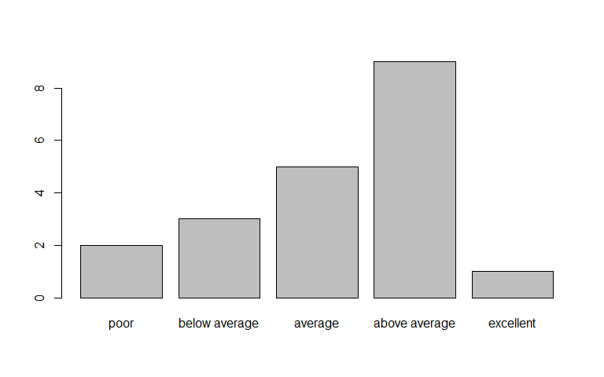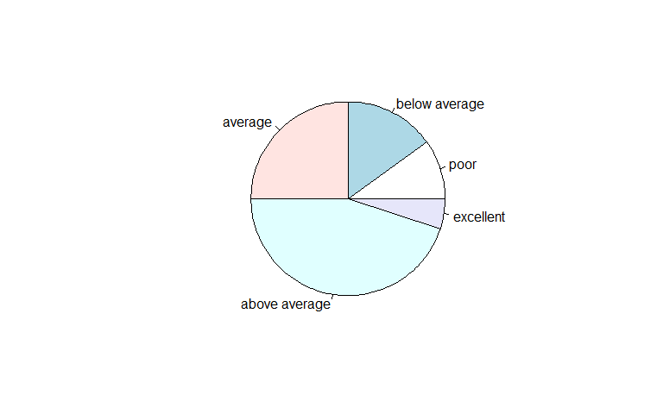

### 상대 빈도(Relative Frequency)

#Relative frequency distribution table  
  
prop.df <-prop.table(table(df$label))  
data.frame(prop.table(table(df$label)))

## Var1 Freq  
## 1 poor 0.10  
## 2 below average 0.15  
## 3 average 0.25  
## 4 above average 0.45  
## 5 excellent 0.05

# 백분율 빈도분포(percent frequency distribution)  
data.frame(100*(prop.table(table(df$label))))

## Var1 Freq  
## 1 poor 10  
## 2 below average 15  
## 3 average 25  
## 4 above average 45  
## 5 excellent 5

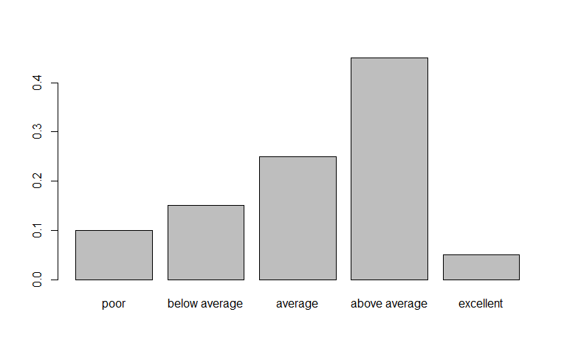

### 누적 빈도 분포

#Cumulative frequency distribution tables  
cumsum(prop.table(table(df$label)))

## poor below average average above average excellent   
## 0.10 0.25 0.50 0.95 1.00

### 현대차 예제

**범주화**

[레퍼런스](https://rfriend.tistory.com/38)

# 현대차 예제   
costs <- c(91, 78, 93, 57, 75, 52, 99, 80, 97, 62,  
 71, 69, 72, 89, 66, 75, 79, 75, 72, 76,  
 104, 74, 62, 68, 97, 105, 77, 65, 80, 109,  
 85, 97, 88, 68, 83, 68, 71, 69, 67, 74,  
 62, 82, 98, 101, 79, 105, 79, 69, 62, 73)  
  
df <- data.frame(costs)  
  
# 범주화   
df$label <- cut(df$costs, breaks = c(0, 59, 69, 79, 89, 99, 109),  
 labels = c('50~59', '60~69', '70~79', '80~89', '90~99', '100~109'))  
  
df$label <- ordered(df$label)  
df$label

## [1] 90~99 70~79 90~99 50~59 70~79 50~59 90~99 80~89   
## [9] 90~99 60~69 70~79 60~69 70~79 80~89 60~69 70~79   
## [17] 70~79 70~79 70~79 70~79 100~109 70~79 60~69 60~69   
## [25] 90~99 100~109 70~79 60~69 80~89 100~109 80~89 90~99   
## [33] 80~89 60~69 80~89 60~69 70~79 60~69 60~69 70~79   
## [41] 60~69 80~89 90~99 100~109 70~79 100~109 70~79 60~69   
## [49] 60~69 70~79   
## Levels: 50~59 < 60~69 < 70~79 < 80~89 < 90~99 < 100~109

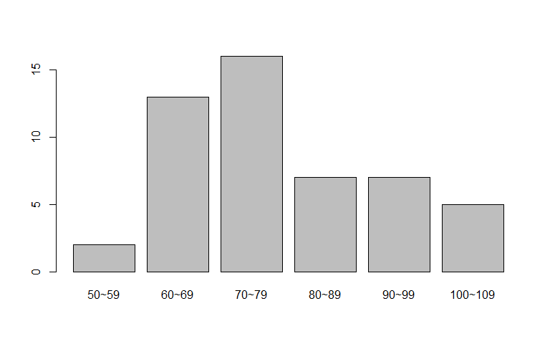

### 기술 통계량 : 평균, 중앙값, 최빈값

[레퍼런스](https://3months.tistory.com/97)

getMode <- function(v) {  
 uniqv <- unique(v)  
 uniqv[which.max(tabulate(match(v, uniqv)))]  
}  
  
mean(df$costs)

## [1] 78.98

median(df$costs)

## [1] 75.5

getMode(df$costs)

## [1] 62

**stem()으로 확인 가능**

stem(df$costs)

##   
## The decimal point is 1 digit(s) to the right of the |  
##   
## 5 | 27  
## 6 | 2222567888999  
## 7 | 1122344555678999  
## 8 | 0023589  
## 9 | 1377789  
## 10 | 14559

### 분산도 : 범위, 변량, 표준편차

# 범위   
range(df$costs)

## [1] 52 109

scope <- max(df$costs) - min(df$costs)  
scope

## [1] 57

# 변량   
var(df$costs)

## [1] 195.7751

# 표준편차  
sd(df$costs)

## [1] 13.99197

### 사분위수

사분위편차는 중앙값을 대푯값으로 선택했을 때 그에 대한 산포도로써 사용된다. 그러나 모수 추정이 어려워 널리 사용되지는 않는다.

# Calculating IQR  
sort(df$costs)

## [1] 52 57 62 62 62 62 65 66 67 68 68 68 69 69 69 71 71  
## [18] 72 72 73 74 74 75 75 75 76 77 78 79 79 79 80 80 82  
## [35] 83 85 88 89 91 93 97 97 97 98 99 101 104 105 105 109

summary(df$costs)

## Min. 1st Qu. Median Mean 3rd Qu. Max.   
## 52.00 69.00 75.50 78.98 88.75 109.00

q <- quantile(df$costs)  
q

## 0% 25% 50% 75% 100%   
## 52.00 69.00 75.50 88.75 109.00

q[4] - q[2]

## 75%   
## 19.75

# 사분위 범위  
iqr <- IQR(df$costs)  
iqr

## [1] 19.75

1.5*iqr

## [1] 29.625

3*iqr

## [1] 59.25

# 사분위 편차   
iqr/2

## [1] 9.875

**변동계수**

$$CV=\frac{S}{\overline{X}}$$

표본 표준편차/ 표본평균

변동계수 CV는 고유 단위에 의존하지 않기 때문에 두 그룹의 자료가 단위가 다르거나, 단위는 같지만 평균의 차이가 클 때 두 그룹의 자료에 대한 산포를 비교하는데 유용하다.

# 표본 변동계수  
sample <- c(14, 21, 29, 33, 40, 45, 49, 50, 52, 67)  
  
sd(sample)/mean(sample)

## [1] 0.3984344

**상자 그림**

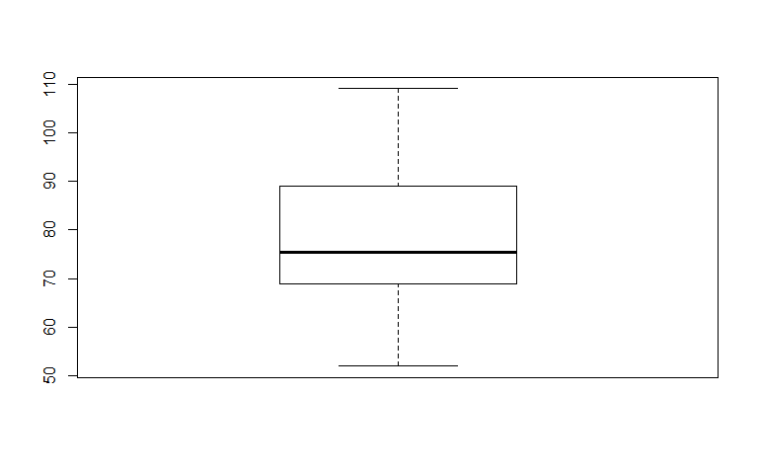

### Plot의 종류

1. 상자 그림 : 최댓값, 최솟값, 중앙값 및 사분위수 등으로 자료를 요약한 그림. 분포 형태 뿐 아니라 ‘이상치’(1.5IQR보다 더 벗어난 자료값) 파악에 유용하다.
2. 산점도 : 순서쌍 (x,y)를 좌표평면에 나타낸 그림. 두 변 수 사이에 존재하는 연관성 파악하는 데 유용하다. 연관성이 어느 정도인지는 파악이 어려워 ’상관계수’를 구해야 한다.
3. 히스토그램 : 도수분포표를 구한 후, 각 계급구간에 대응하는 측정치들의 도수를 표현한다. 자료 분포를 파악하기 좋다.
4. 줄기와 잎 그림 : 자료 분포 형태를 파악하기 용이하다. 히스토그램과는 달리 자료값을 그대로 보여준다는 장점이 있다.

**산점도**

# scatter  
  
height <- c(167, 165, 162, 167, 160, 163, 168,   
 175, 157, 170, 172, 164, 171, 174)  
  
weight <- c(66, 65, 64, 68, 61, 59, 67,   
 70, 60, 65, 67, 64, 62, 63)  
  
df <- data.frame(height, weight)  
  
# 산점도   
scatter.smooth(df)

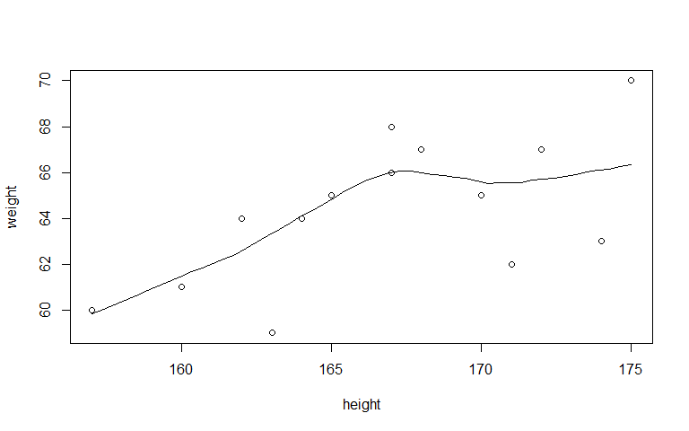

# 산점도 2  
plot(weight, height, main = "Scatter Plot")

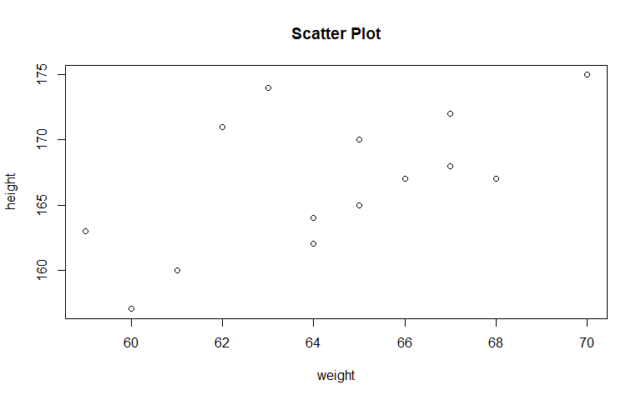

# 상관계수   
cor(weight, height)

## [1] 0.6162099

# 추론 통계

### Z-score 공식

Z-score는 표준화 점수이다. 표준화 점수는 정규 분포를 만든 후, 개별 데이터가 표준편차 상으로 어떤 위치에 존재하는지 보여주는 값이다.

표준화 점수의 이점으로는 분포의 모양이나 **점수의 상대적 위치는 바뀌지 않고 평균과 표준편차만 바뀐다**. 따라서 **서로 다른 평균과 표준편차를 가진 검사점수를 비교하는데** 특히 유용하다.

**표본 각각의 경우 - 공식1**

$$z=\frac{x−μ}{σ}$$

또는

$$z=\frac{x−\overline{X}}{S}$$

**표본이 여러개인 경우 - 공식2**

표본의 개수가 **충분히 많을 때**,

1. 표본 평균의 분포는 정규분포를 따른다.
2. 평균은 변하지 않지만, **분산은 표본 크기에 반비례**한다. 즉, 표본이 커질 수록 분산은 작아져 좁은 정규분포가 된다.
3. **모집단의 분포가 비대칭이어도** 표본평균의 분포는 표본 크기가 커짐에 따라 정규분포에 가까워진다.

$$Z=\frac{\overline{X}−μ}{σ/\sqrt{n}}$$

### Z-score(Z 점수)를 계산하자.

**예제1 : μ = 100, σ = 15라면, IQ가 85 이하일 확률은?**

공식1 사용 :

$$z=\frac{x−μ}{σ}$$

z = (85-100)/15 = -1.0

z-score는 1.00 이므로 row는 1.0, column은 0.00이다. p-value(유의확률)는 0.1587이다.

**예제2 : 상위 5%에 속하려면 IQ가 몇 점 이상이어야 할까?**

p가 0.05가 되는 z-score를 찾는다. z-score가 1.65일 때 p-value는 0.495로 가장 0.05에 가깝다. 따라서,

$$X=(1.65)*15+100=124.75$$

(z-score*모표준편차 + 모평균) 이다. 124.75여야 5% 이상에 속한다.

z-score가 1.96일 때 정규분포의 양 p-value는 0.025로 합치면 0.05가 된다. 따라서,

$$z=\overline{x}±1.96σ$$

### 가정

* null 가설(귀무가설)
* alternative (대립, 대안가설)

**z-critical, z-calculated**

개별 표본 평균 하나를 볼 때는 공식1 $z=\frac{x−μ}{σ}$ 을 사용했다. z-critical은 귀무가설이 기각되는 기각치에 해당하므로 하나의 개별 표본 평균의 수치에 해당한다. 따라서 공식1을 사용한다.

반면, 표본 평균 전체 데이터의 z값을 계산하므로 여러 개의 데이터에 해당한다. 따라서 공식2 $Z=\frac{\overline{X}−μ}{σ/\sqrt{n}}$ 를 사용해 z-calculated를 구한다.

z-calculated를 구했는데 z-critical을 넘어선 기각역에 해당한다면 귀무가설을 기각한다.

**type error**

* 1종 오류 : no effect, but you say “there is”.

귀무가설이 맞는데, 귀무가설을 기각하고 대립가설을 채택하는 경우이다.

one-tail 검증의 경우 가설 검정력이 높아져서 1종 오류가 일어나기 쉽다. 한쪽에 있던 기각 영역이 다른 쪽에 합쳐지면서 기각 영역이 더 넓어지기 때문이다.

* 2종 오류 : real effect, but you say “there’s not”

귀무가설이 틀렸는데, 귀무가설을 채택한 경우.